Cuenta de pérdidas y ganancias 2023
Eventos Josué Arucas LP5, S.L.U. · Portal de transparencia de Heineken 5mentarios
Versión en formato editable del documento publicado en PDF en el portal de transparencia. En caso de discrepancia, prevalece el documento original en PDF, que se reproduce al final.

Página 1
Cuenta de Pérdidas y Ganancias
Empresa 00220 - EVENTOS JOSUE ARUCAS LP5 Página 1
S.L.U Fecha listado 16/10/2025
Observaciones Período De Enero a Diciembre
2023
A) OPERACIONES CONTINUADAS
1. Importe neto de la cifra de negocios 733.244,09
a) Ventas 733.244,09
700 VENTAS DE MERCADERÍAS 733.244,09
4. Aprovisionamientos -337.149,39
a) Consumo de mercaderias -337.149,39
600 COMPRAS DE MERCADERÍAS -418.644,13
608 DEVOLUCIONES DE COMPRAS Y OPE 6.826,69
610 VARIACIÓN DE EXISTENCIAS DE M 74.668,05
6. Gastos de personal -235.552,35
a) Sueldos, salarios y auxiliares -186.249,85
640 SUELDOS Y SALARIOS -186.249,85
b) Cargas sociales -49.302,50
642 SEGURIDAD SOCIAL A CARGO DE L -49.302,50
7. Otros gastos de explotación -138.344,36
a) Servicios exteriores -138.284,36
621 ARRENDAMIENTOS Y CÁNONES -79.094,08
622 REPARACIONES Y CONSERVACIÓN -3.723,56
623 SERVICIOS DE PROFESIONALES IN -5.479,49
625 PRIMAS DE SEGUROS -735,51
626 SERVICIOS BANCARIOS Y SIMILAR -1.022,69
628 SUMINISTROS -8.637,68
629 OTROS SERVICIOS -39.591,35
b) Tributos -60,00
631 OTROS TRIBUTOS -60,00
8. Amortización del inmovilizado -4.588,71
681 AMORTIZACIÓN DEL INMOVILIZADO -4.588,71
13. Otros Resultados -622,28
678 GASTOS EXCEPCIONALES -625,42
778 INGRESOS EXCEPCIONALES 3,14
A.1) RESULTADOS DE EXPLOTACIÓN 16.987,00
A.3) RESULTADO ANTES DE IMPUESTOS 16.987,00

Página 2
Cuenta de Pérdidas y Ganancias
Empresa 00220 - EVENTOS JOSUE ARUCAS LP5 Página 2
S.L.U Fecha listado 16/10/2025
Observaciones Período De Enero a Diciembre
2023
A.4) RESUL. DEL EJERC. PROC. DE OPERAC. CONTIN. 16.987,00
B) OPERACIONES INTERRUMPIDAS
A.5) RESULTADO DEL EJERCICIO 16.987,00

Documento original
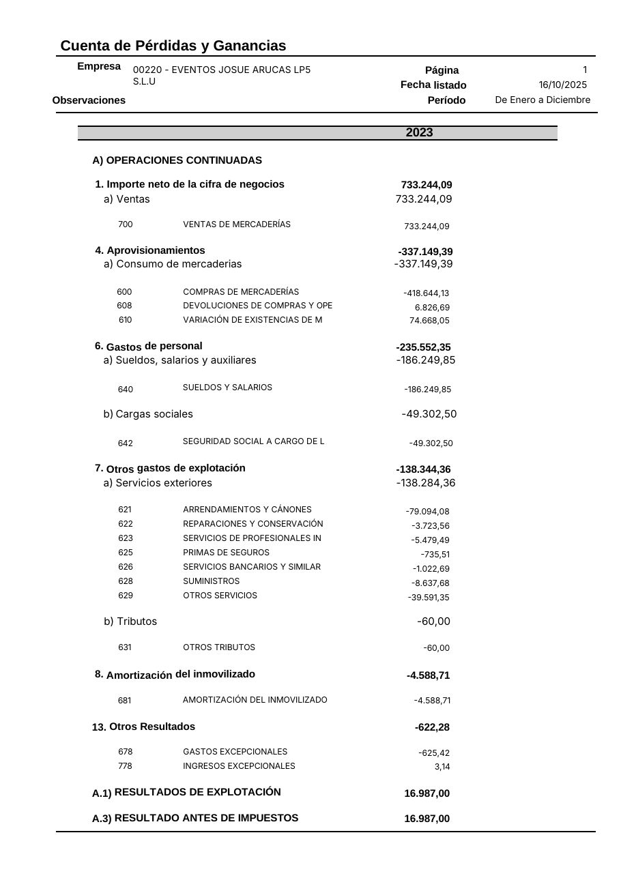
Página 1 del documento original

Página 2 del documento original

